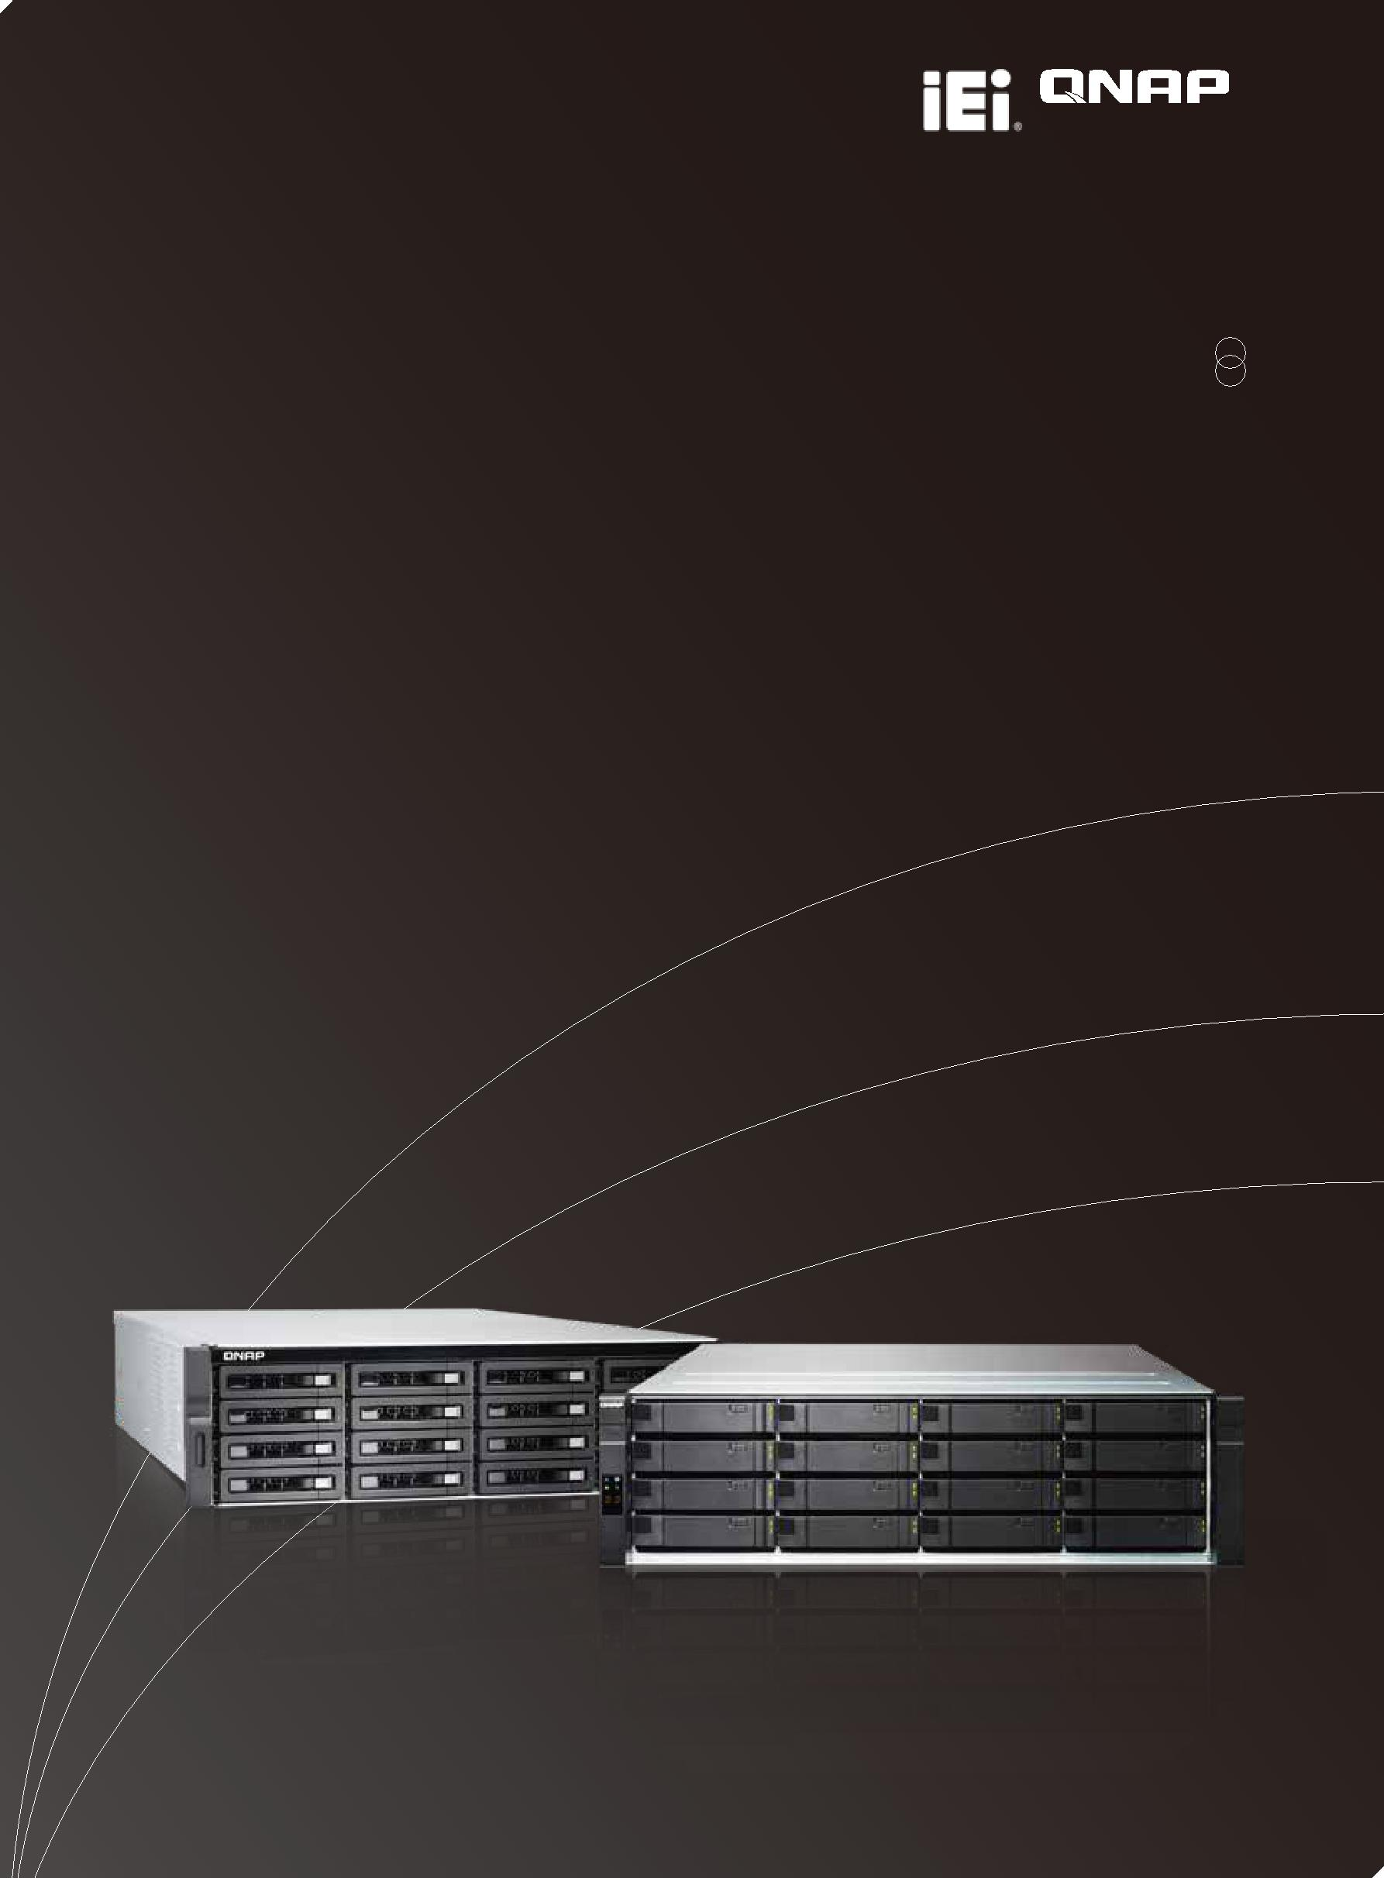
威联通 ( 中国 )

2019 4QNAP.#助力&OUFSQSJTF信息化建设
/"4*14"/

ES1640dc v2

应用方案

￭ 大型企业 IP-SAN、NAS 统一存储应用

￭ 企业级高可用双控备援设计

￭ VMware、Citrix、Hyper-V 虚拟化高速存储

￭ DataCore 高性能异质存储解决方案

￭ 多重灾难恢复方案，异地备份实时恢复

￭ 快照版本控制及数据恢复方案

￭ OpenStack Ready整合云端存储平台

￭ 虚拟化VDI虚拟桌面企业应用

￭ 海量高清素材存储解决方案

产品特点
12 |  |  | HA
Gb/s
12Gb/s | 40Gbps | 高速快取 | 快照技术 双控高可用
SAS支持 | 网络扩充
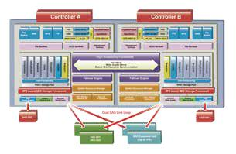

Enterprise ZFS NAS
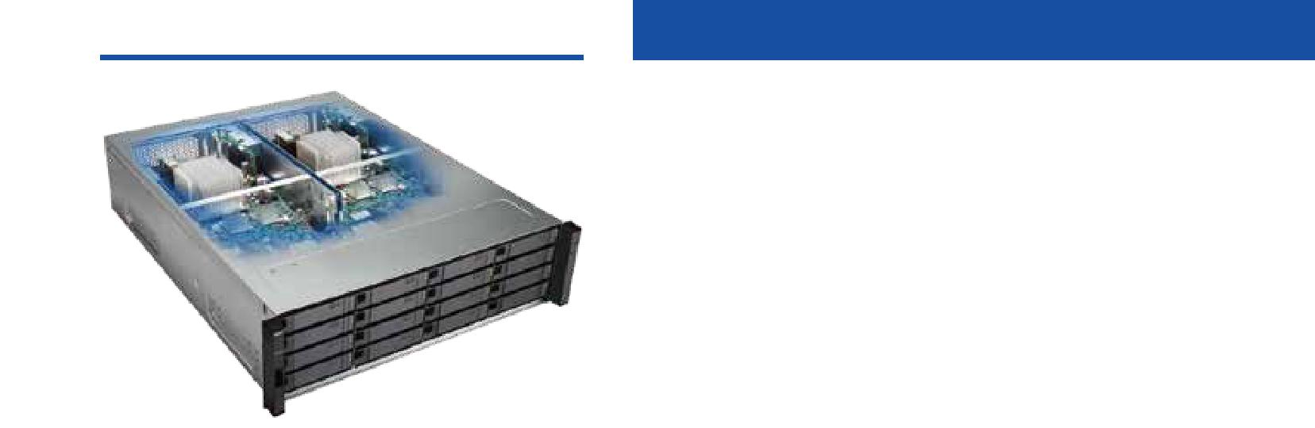
提供近乎永不停机的高可用服务

&4EDW 2/"1 |  |  |  |  | ;'4 ;FUUBCZUF'JMF4ZTUFN |  |  |  | *OUFMm
9FPOm& |  |  |  |  |  |  |  |  | 2&4
 |  |  |  |  | 4OBQTIPU |  | &4EDW
%FEVQMJDBUJPO |  |  |  |  |  |  |  |  | %BUB
 |  |  |  |  | 5IJO1SPWJTJPOJOHXJUI3FDMBJN
W |  | 254 |  |  | ^{7%*}2/"1/"4 |  |  | &4ED
 |  |  |  |  |  |  | *5
￭ |  | 'SFF#4% |  | /73". | .JOJ4"4 |  | (C& | 4"4(CT
￭ |  |  |  | ;'4 | 2&4
￭ |  |  | 4OBQTZOD |  | 7%*
￭ | /"4*14"/ |  |  |  |  | ,7.
￭ |  |  |  | 7.XBSFm .JDSPTPGUm)ZQFS7
￭ |  | 0QFO4UBDLm |  |  | $JOEFS
￭ |  | ˊ |  |  | 1#
￭
￭

关键企业级双控备援设计
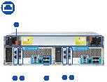

4
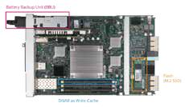

 | 3 |  | 2 |  | 1 |  | 3 |  | 2
1 |  | 10GbE (SFP+)网口
2 |  | 12Gb/s miniSAS 接口
3 |  | 10GbE(RJ45)网口
4 |  | 热插拔冗余双电源

高可靠与高可服务性
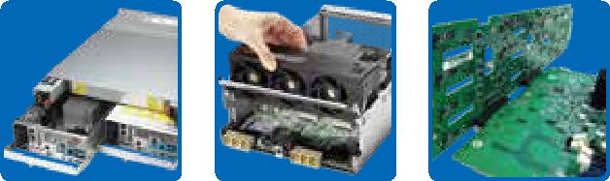

控制器热插拔 风扇快拆 全板卡连接

2&4 | ;'4 |  | 'SFF#4%
&4EDW | 2&4 2/"1&OUFSQSJTF4UPSBHF
2&4 | 0QFO4UBDLm^{;'4} |  | 7%*
 | 254 | 2/"1/"4

 |  |  |  | 7%*
 |  | &4EDW | 2&4 | #MPDLCBTFE
 | %BUB%FEVQMJDBUJPO |  |  | *O-JOF
 | &4EDW
 |  |  |  | &4EDW

2/"1/"4

1

TDS-16489U
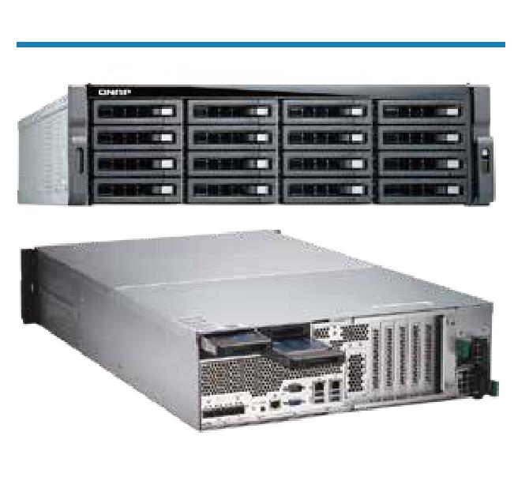

应用方案

￭ 超融合运算存储一体机

￭ 大型企业 IP-SAN、NAS 统一存储应用

￭ 大型企业分层存储解决方案

￭ VMware、Citrix、Hyper-V 虚拟化高速存储

￭ GPU显卡直通远程渲染方案

￭ 企业级共享存储、备份、私有云服务

￭ 高清非线编存储解决方案

￭ 多重灾难恢复方案，异地备份实时恢复

￭ 扩展柜支持连接不同主机，快速移转容量

产品特点

 |  | PCIe
10Gbps | PCIe SSD |  |  | 快照技术 | 1.8PB | GPU直通
网络扩充 |  | 支持 |  |  | 海量存储
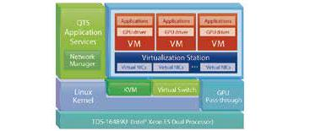

%PVCMF5BLF "WBJMBCJMJUZ
5%46
%PVCMF5BLF"WBJMBCJMJUZ | 7JSUVBMJ[BUJPO4UBUJPO
1BTTJWF | "DUJWF
 | 'BJMPWFS
 | %PVCMF5BLF
3FQMJDBUF | *ODSFNFOUBM

双Intel® Xeon® E5 CPU
运算与存储双服务器NAS

2/"1 |  |  | 4FSWFS |  | 5%46
 |  | %PVCMF4FSWFS/"4 |  |  |  | *OUFMm9FPOm&
 |  |  | 5# | 2UJFS˳ |  | (CT4"4 | (C&
 |  |  |  |  | J4$4* | 5%46
 |  |  |  |  | /"4
￭ $1 |  |  |  | *014
￭ | .#T |  |  |  |  | (C&4'1 |  | (C&
￭ |  |  |  |  | 4"4
1$MF44%/7.F *1.* |  |  |  |  | (16
￭ | 2UJFS | *14"/ | *14"/
￭ | /"4
￭ |  | ˊ
￭

服务器等级硬件设计
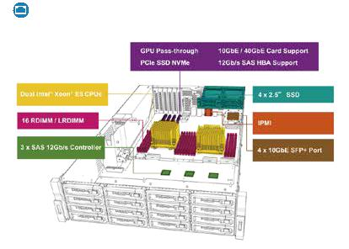

2/"17JSUVBMJ[BUJPO4UBUJPO |  |  |  |  | ,7. ,FSOFM7JSUVBM.BDIJOF
 |  | -JOVY | 8JOEPXTm -JOVYm |  | 6/*9m | "OESPJE˳ | (SBQIJDT
 |  |  |  | 1$*F
1SPDFTTJOH6OJU (161BTTUISPVHI |  |  |  |  |  | 4PGUXBSFEF OFE
4XJUDI | 44% | 4OBQTIPU |  |  | 254
 |  |  |  | 7JSUVBMJ[BUJPO4UBUJPO 5%46
 |  |  |  |  |  | .JDPSTPGUm&YDIBOHF
4FSWFS .JDPSTPGUm42-4FSWFSm "DUJWF%JSFDUPSZ8JOEPXT4FSWFSm
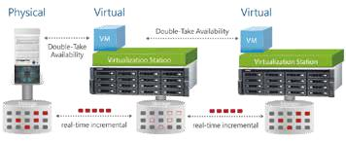

2

TES-x85U系列
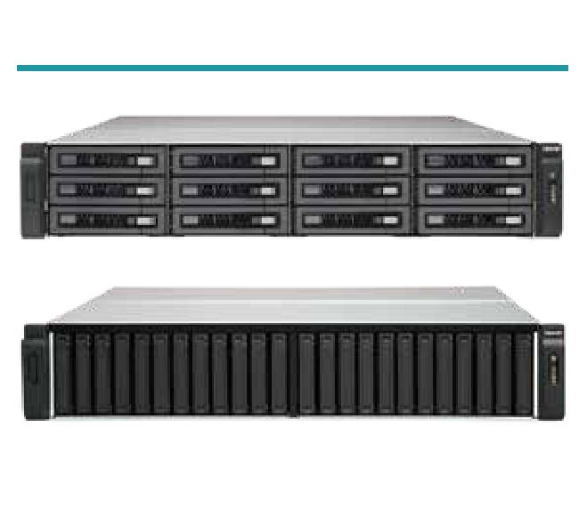

应用方案

￭ 中大型企业 IP-SAN、NAS 统一存储应用

￭ VMware、Citrix、Hyper-V 虚拟化高速存储

￭ 数据重复删除与压缩，经济实惠的全闪存存储方案

￭ 快照版本控制及数据恢复方案

￭ OpenStack Ready整合云端存储平台

￭ 虚拟化VDI虚拟桌面企业应用

￭ 企业级共享存储、备份、私有云服务

￭ 多重灾难恢复方案，异地备份实时恢复

￭ 扩展柜支持连接不同主机，快速移转容量

产品特点

12 | os
Gb/s
^{12Gb/s} ^{10Gbps} 高速快取 快照技术 双系统支持
SAS支持 网络扩充

弹性、多元、关键应用
一套硬件兼容两套NAS系统

5&4Y6 |  |  |  | *OUFMm9FPOm% |  |  |  | 2/"1
/"4 |  | -JOVY |  | 254 |  |  | 2&4 | ;'4 | 'SFF#4% |  |  | 2&4
UJPO |  |  |  | 4OBQTIPU |  |  |  |  |  |  | %BUB | %FEVQMJDB
 |  |  |  | *OMJOF %BUB $PNQSFTTJPO |  |  |  |  |  |  | 4FMGIFBMJOH
254 |  |  |  |  |  |  |  | 2UJFS 44%
 |  |  | 5&4Y6
￭ | 2&4 |  | /"4 |  |  | ;'4
￭ |  |  | 'SFF#4%
￭ | 254 |  | -JOVY
￭
￭ |  |  | 4OBQ4ZOD
￭ |  | ˊ
￭

内部硬件结构示意
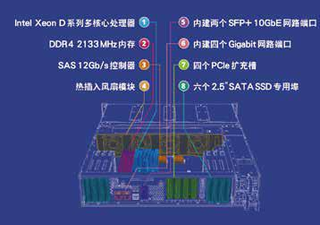

5&4Y6 | 4OBQ4ZOD
 | J4$4*-6/ 4IBSFE'PMEFS
 | 5&4 Y6 |  |  | 4OBQ4ZOD | 7.XBSF
W$FOUFS4JUF3FDPWFSZ 43. |  | 4UPSBHF3FQMJDBUJPO"EBQUFS 43"GPS43.

5&4Y6 | &OUFSQSJTF;'4/"4 |  | 4OBQ4ZOD
 | 2&4
 | 2/"1 | &OUFSQSJTF;'4/"4
_{5&4Y6}&OUFSQSJTF;'4/"4
 | 5&4Y6 |  | 254/"4 | STZOD
&OUFSQSJTF;'4/"4
;'4/"4 |  | 5&4Y6 |  | &OUFSQSJTF
 |  |  | 350 3FDPWFSZ5JNF
0CKFDUJWF
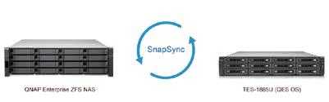

3

TVS-x82T/T3系列 闪电极速ThunderboltTM NAS
打造Mac 与Windows 高效协作环境

574Y55 |  |  |  | 5IVOEFSCPMU˳ /"4 *14"/
 |  | 5IVOEFSCPMU˳ |  |  |  |  | 8JOEPXTm | .BDm
 | 8JOEPXTm |  | , | , |  | *OUFMm |  |  | 5IVOEFSCPMU˳ | .BDm
 |  | 574Y55
￭ |  | .4"5"(CT |  | 44% |  | 44% | Y
￭ | 2UJFS
￭ |  | , )
￭ |  |  |  | +#0%
￭ |  | .BD1$
￭ |  | 2/"1 |  | 7+#0% 2/"1/"4 |  |  |  | 574Y55
￭ |  | 23.
￭ |  |  |  |  |  |  | 2DFOUFS | 2/"1/"4
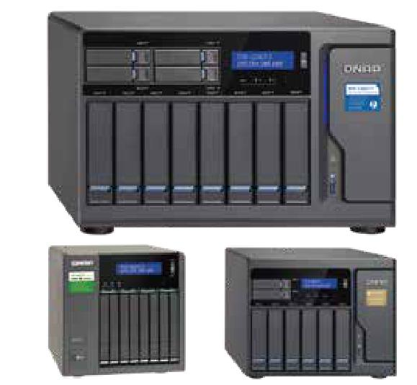

应用方案 内部硬件结构示意

￭ 中小企业 IP-SAN、NAS 统一存储应用

￭ 4K高清素材在线非线性编辑应用
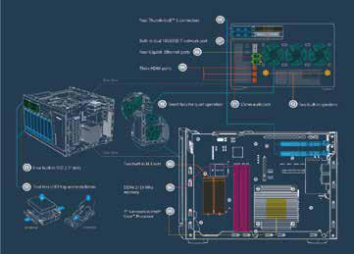

￭ 中小企业共享存储、私有云服务

￭ 周全的数据备份方案，RTRR、Rsync、云备份

￭ 支持虚拟机技术，延伸企业应用

￭ 海量高清素材存储解决方案

￭ 虚拟机工作站及QvPC技术支持多种操作系统￭ 网络安全监控存储、实时监看、录影及回放￭ 扩展柜支持连接不同主机，快速移转容量￭ 多点数据存储备份，中央存储统一管理

产品特点

GPU直通 | 10Gbps | 内建雷电 | 3*HDMI 快照技术
 | 网络扩充 | 接口

.BD 8JOEPXT |  | .BD#PPLm
574Y55 | 5IVOEFSCPMU˳ |  |  |  | , %
 | 'JOBM$VU1SPm9 |  | 4.#
 |  |  |  |  | (C&
(C& | 574Y55 | 8JOEPXTm |  | 5IVOEFSCPMU˳
 |  |  | /"4 | 574Y55 | )%.*
5IVOEFSCPMU˳
,.BD | , | 574Y55
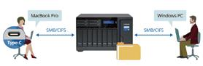
5IVOEFSCPMUUP&UIFSOFU 5&
(C& |  | .BDm
(C&
5IVOEFSCPMUUP&UIFSOFU
574Y55 | 5&$POWFSUFS
5IVOEFSCPMU˳ &UIFSOFU |  | .BDm
574Y55 | /"4 5IVOEFSCPMU˳
(C&
5IVOEFSCPMUUP&UIFSOFU
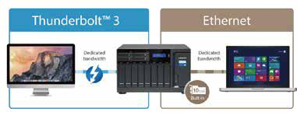

4

_{TS-x77XU系列} 8核心16线程AMD RyzenTM处理器
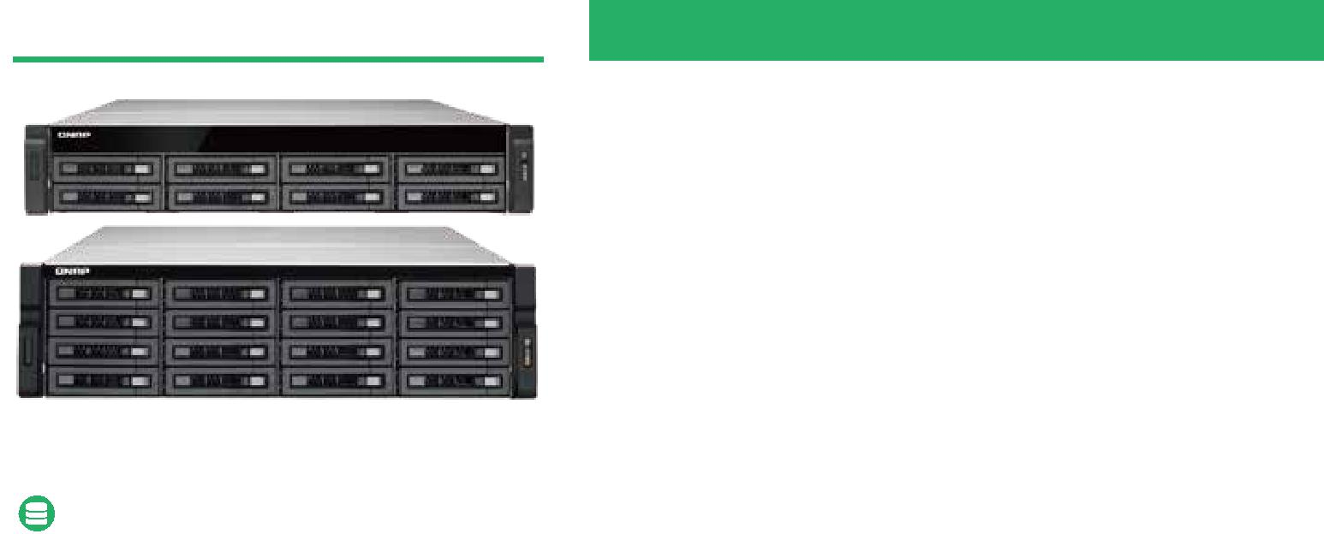
内建双SFP+ 10Gb、PCIe 扩充多元应用

54Y96 |  |  |  | ".%3Z[FO˳ |  | ()[ | /"4 |  | (C&
￭ |  |  | 4'1(C& |  |  |  |  | ,
￭ | 1$*F |  |  | 64#(CQT |  | (C&(C& |  | 1$*F/7.F44%
￭ | ".%3BEFPO˳ |  |  |  | /7*%*"m
￭ 2UJFS˳ |  |  | (161BTTUISPVHI |  |  |  | Y
 |  |  |  |  | 44%
￭ |  |  |  |  | /"4 | 3"*%
￭

应用方案 |  |  |  |  |  |  |  |  |  |  | 2/"17JSUVBMJ[BUJPO4UBUJPO | 5VSCP/"4
￭ 中大型企业 IP-SAN、NAS 统一存储应用
￭ VMware、Citrix、Hyper-V 虚拟化高速存储 |  |  |  |  |  |  |  |  |  |  |  | 5VSCP/"4
￭ 数据重复删除与压缩，经济实惠的全闪存存储方案
￭ 快照版本控制及数据恢复方案
￭ OpenStack Ready整合云端存储平台
￭ 虚拟化VDI虚拟桌面企业应用
￭ 企业级共享存储、备份、私有云服务
￭ 多重灾难恢复方案，异地备份实时恢复
￭ 扩展柜支持连接不同主机，快速移转容量
产品特点
 | 内置M.2 |  |  |  |  |  |  |  | PCIe | 40Gbps
快照技术 |  | 虚拟化支持 |  |  |  |  |  |  | PCIe 扩充
 | 接口 |  |  |  |  |  |  |  |  | 网络扩充
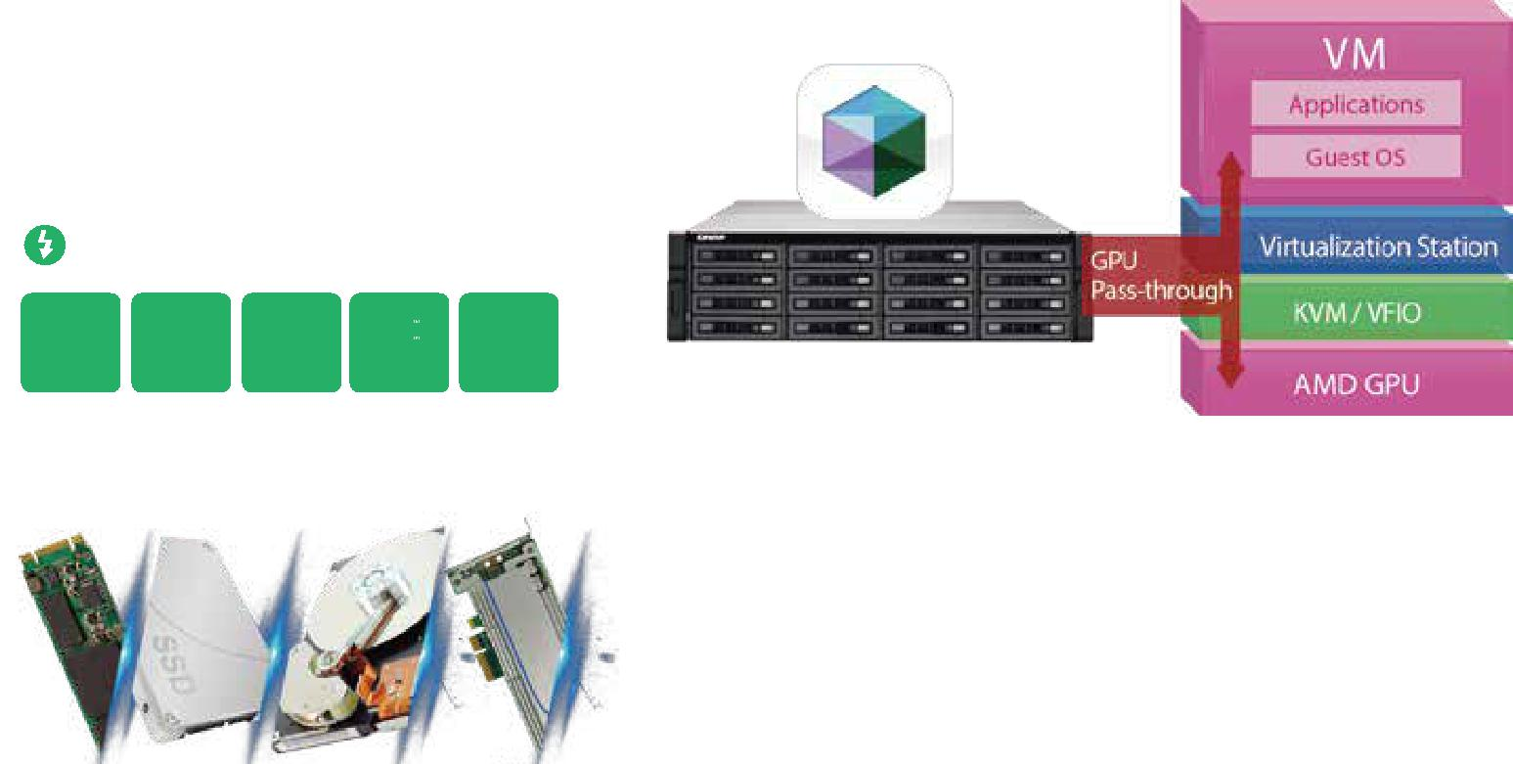

44% | 44% | Y
54Y |  | .4"5"(CT44%
44% | 2UJFS˳ | 54Y | *014
4"5" |  |  | .44% 44%
 |  | 2UJFS˳ | *0"XBSF
44% |  |  | 44%

(C& | /"4 |  |  | 4'1
54Y96 | (JHBCJU
(C& | (C& |  |  | (C&
 | *5 |  | 54Y96
.FMMBOPYm$POOFDU91SP(C&
 | *0 | 54Y96 |  | (C&
 |  |  | *5
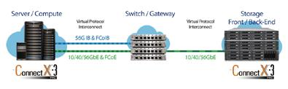

5

TS-x77系列
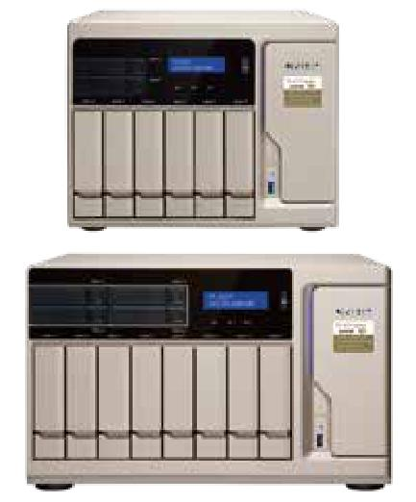

8核心16线程AMD RyzenTM处理器

可扩充显卡，4K图像处理与虚拟化性能大幅提升

54Y |  | ".%3Z[FO˳ |  |  |  |  |  | 5VSCP
$PSF |  | ()[ |  |  | /"4 | 54Y
￭ | 1$*F | .4"5"(CT44% |  |  | 1$*F/7.F44% |  |  | 64#
￭ |  |  | (C&(C&
(CQT |  |  | /7*%*"m |  |  |  |  | (16
￭ | ".%3BEFPO˳
1BTTUISPVHI |  |  | 44% |  | Y
￭ | 2UJFS˳
￭ |  |  | /"4 | 3"*%
￭

应用方案

￭ Mac、Windows、Linux系统轻松分享文件

￭ 中小企业IP-SAN、NAS统一存储应用

￭ 可扩展显卡支持应用

￭ 中小企业共享存储、私有云服务、

￭ 周全的数据备份，快照、RTRR、Rsync等￭ 通过LXC、Docker技术部署中小企业应用￭ 丰富的扩展应用，按需配置点选安装

￭ 虚拟机工作站及QvPC技术支持多种操作系统￭ 网络安全监控存储、实时监看、录影及回放￭ 扩展柜支持连接不同主机，快速移转容量

产品特点

 | 内置M.2 |  | PCIe
GPU直通 快照技术 |  | 虚拟化支持 | PCIe 扩充
 | 接口
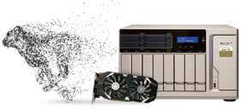
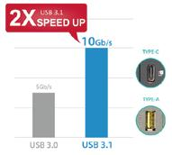

主要硬件接口
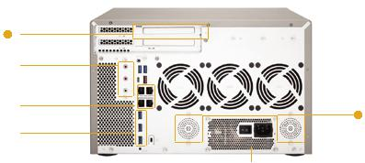

5
Y1$*FY

3
Y .*$
Y

2
Y(C&-"/ | Y | 6
1
64#
 | 4

 |  | (16 |  |  | 54Y | 1$*F
 | ".%3BEFPO˳
 |  | /7*%*"m |  | /"4 |  | 8BUU
 | (161BTTUISPVHI |  |  |  | (16 | 54Y
*3 |  | /"4 | 3.*3 |  |  | 2#VUUPO

64#(CQT5ZQF$ 5ZQF" |  | 64#
64#(FO | (CT |  | 64#
54Y96 | 64#(CQT5ZQF$ | 5ZQF"

6

/"4

2UJFS˳ "VUP5JFSJOH
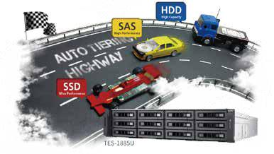

2/"12UJFS˳

- 5$0

2/"1/"4 |  | 3&91
2/"1 | 1#
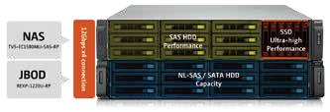
*5
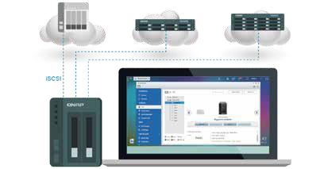

+#0%

/"4

7+#0% 7JSUVBM+#0%

2/"1/"4 ^{7+#0%} 2/"1/"4
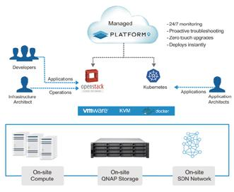

2/"1Y1MBUGPSN

0QFO4UBDL
2/"1 1MBUGPSN |  | 0QFO4UBDL
0QFO4UBDL
 |  | $PNQVUF/PEFT
4UPSBHF/PEFT
 | /FUXPSLJOH |  | 1MBUGPSN
 |  |  | 0QFO4UBDL

2/"1

2/"1/"4

7

/"4

W254

2/"17JSUVBMJ[BUJPO4UBUJPO
 | 7JSUVBM.BDIJOF | 7. | ^{/"4}8JOEPXTm |  | -JOVYm
6/*9m "OESPJE˳ |  |  | /"4 |  | W254
254
W254
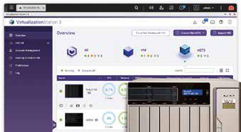
/"4 W254

2/"1/"4 W254

2731SP

2/"1 | 2731SP_{/"4} | /"4
"1* |  | 2731SP

273$FOUFS
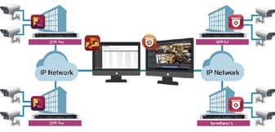

273$FOUFS |  | 2731SP
1SP | 2731SP |  | 273

2*P54VJUF-JUF

*P5

2/"1 | /"4 | *P5 |  | 2*P54VJUF-JUF
2/"1 |  |  |  | 2*P5 |  |  | *P5
2*P5 4VJUF-JUF |  |  | /PEF3&% 'SFFCPBSE
 | .255 )551 $P"1 |  |  | *P5 | 2*P54VJUF-JUF | .255T | 2*P54VJUF-JUF
 | 3VMFT&OHJOF |  |  |  |  |  | )551T

8

产品规格 | ES1640dc v2 | TDS-16489U |  | TES-3085U |  | TES-1885U | TS-2477XU-RP
 |  | Xeno E5-2623 v3 3.0GHz 四核心 *2 |  | Xeno D1521 2.4GHz 四核心
 | Xeon E5-2400 v2 系列 | Xeno E5-2620 v3 2.4GHz 六核心 *2 |  |  |  | Xeno D1521 2.4GHz 四核心 | Ryzen 5 3.4GHz 六核心
处理器 |  |  |  | Xeno D1531 2.2Hz 六核心
 | 2.2GHz 六核心 *2 | Xeno E5-2630 v3 2.4Hz 八核心 *2 |  |  |  | Xeno D1531 2.2Hz 六核心 | Ryzen 7 3.2GHz 八核心
 |  |  |  | Xeno D1548 2.0Hz 八核心
 |  | Xeno E5-2640 v3 2.9Hz 八核心 *2
内存（RAM）* | 64GB 主内存，32GB NVRAM | 64GB/128GB/256GB |  | 8GB/16GB/32GB/64GB/128GB |  | 8GB/16GB/32GB/64GB/128GB | 8GB DDR4( 最大 64GB）
 |  | R/LRDIMM DDR4( 最大 1024GB） |  | R/UDIMM DDR4( 最大 128GB） |  | R/UDIMM DDR4( 最大 128GB）
内存插槽数量 | 6 | 16 |  | 4 |  | 4 | 4
内部硬盘槽位 ** | 16 x 3.5"/2.5" SAS 12Gb | 16 * 3.5"/2.5"SAS 12Gb/SATA 6Gb |  | 24 * 2.5"SAS 12Gb/SATA 6Gb |  | 12 * 3.5"/2.5"SAS 12Gb/SATA 6Gb | 24 * 3.5"/2.5"
 |  | +4 * 2.5”SATA 6Gb |  | +6 * 2.5”SATA 6Gb |  | +6 * 2.5”SATA 6Gb
支持扩展柜 / 最大硬盘数量 | 7 * EJ1600 v2 | 8 * REXP 系列扩展柜 / |  | 8 * REXP 系列扩展柜 / |  | 8 * REXP 系列扩展柜 / | 8 * REXP 系列扩展柜 /
 |  | 2 * UX 系列扩展柜 |  | 2 * UX 系列扩展柜 |  | 2 * UX 系列扩展柜 | 2 * UX 系列扩展柜
内置高速缓存接口 | 2 * M.2 ( 预装 32GB SSD) | 2 |  | - |  | - | -
千兆以太网口 | 2 | 2 |  | 4 |  | 4 | 4
10GbE 网口 | 8 * 10Gb SFP+ | 4 * 10Gb SFP+ |  | 2 * 10Gb SFP+ |  | 2 * 10Gb SFP+ | 2 * 10Gb SFP+
 | 4 * 10Gbase-T
扩展插槽（PCI-E） | 4(2 * Gen3 x8 +2 * Gen2 x4) | 4 (3 * PCIe Gen3 x8 + 1 * Gen3 x16) |  | 4(2 * Gen3 x4 + Gen3 x8 + Gen2 x4) |  | 4(2 * Gen3 x4 + Gen3 x8 + Gen2 x4) | 4(3 * Gen3 x4 + Gen3 x8)
 | 分别预装 10GbE 网卡 ,Mini-SAS 扩展卡
USB（2.0/3.0） | 0/4 | 0/4 |  | 0/2 |  | 0/2 | 3 * USB3.0/2 * USB3.1
HDMI | - | 1(VGA) |  | - |  | - | -
电源规格 | 2 * 770W | 2 * 650W |  | 2 * 400W |  | 2 * 400W | 2 * 800W
功耗 ( 休眠 / 运行）W | 315/501 | 254/363 |  | -/255 |  | -/229 | -
传输性能（读 / 写）MB | 5473/2105 | 4317/3237 |  | 2359/1978 |  | 2359/1978 | -
SSD 高速缓存 /Qtier | 支持 /- | 支持 / 支持 |  | 支持 / 支持 |  | 支持 / 支持 | 支持 / 支持
RAID 支持 | JBOD,RAID 0/1/5/6 | JBOD,RAID 0/1/5/6/10/50/60, 热备 |  | QTS:JBOD,RAID 0/1/5/6/10/50/60, 热备 |  | QTS:JBOD,RAID 0/1/5/6/10/50/60, 热备 | JBOD,RAID 0/1/5/6/
 | /10/Mirror/TP, 热备 |  |  | QES:JBOD,RAID 0/1/5/6/10/Mirror/TP, 热备 |  | QES:JBOD,RAID 0/1/5/6/10/Mirror/TP, 热备 | 10/50/60, 热备
机构类型 | 3U，机架式 | 3U，机架式 |  | 2U，机架式 |  | 2U，机架式 | 4U，机架式
快照及最大支持数 | 支持，最高 65536 | QTS: 支持，最高 1024 |  | QTS: 支持，最高 1024 |  | QTS: 支持，最高 1024 | 支持，最高 1024
 |  |  |  | QES: 支持，最高 65536 |  | QES: 支持，最高 65536
免费摄像头数 / 最多支持数 | - | 8/128 |  | 8/128 |  | 8/128 | 8/128
本地用户 / 同时连接最多数 | 4096/3000 | 4096/1500 |  | 4096/1500 |  | 4096/1500 | 4096/1500
保修期 | 5 年 | 5 年 |  | 5 年 |  | 5 年 | 3 年（可加购延保至 5 年）
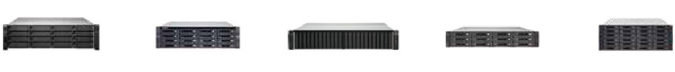

产品规格 | TVS-2483XU-RP | TVS-1683XU-RP | TVS-1283XU-RP | TVS-883XU/-RP | TS-1673U/-RP | TS-1273U/-RP
处理器 | Intel® Xeon® E-2136 6 核心 | Intel® Xeon® E-2124 4 核心 | Intel® Xeon® E-2124 4 核心 | Intel® Xeon® E-2124 4 核心 | AMD RX-421ND 2.1GHz | AMD RX-421ND 2.1GHz
 | 3.3 GHz 处理器 | 3.3 GHz 处理器 | 3.3 GHz 处理器 | 3.3 GHz 处理器 | 四核心 | 四核心
内存（RAM）* | 16GB DDR4( 最大 64GB） | 16GB DDR4( 最大 64GB） | 8GB DDR4( 最大 64GB） | 8GB DDR4( 最大 64GB） | 8GB/16GB/64GB DDR4 | 8GB/16GB/64GB DDR4
 |  |  |  |  | ( 最大 64GB） | ( 最大 64GB）
内存插槽数量 | 4 | 4 | 4 | 4 | 4 | 4
内部硬盘槽位 ** | 24 * 3.5"/2.5" | 16 * 3.5"/2.5" | 12 * 3.5"/2.5" | 8 * 3.5"/2.5" | 16 * 3.5"/2.5" | 12 * 3.5"/2.5"
支持扩展柜 / 最大硬盘数量 | 8 * REXP 系列扩展柜 / | 8 * REXP 系列扩展柜 / | 8 * REXP 系列扩展柜 / | 8 * REXP 系列扩展柜 / | 8 * REXP 系列扩展柜 / | 8 * REXP 系列扩展柜 /
 | 2 * UX 系列扩展柜 | 2 * UX 系列扩展柜 | 2 * UX 系列扩展柜 | 2 * UX 系列扩展柜 | 2 * UX 系列扩展柜 | 2 * UX 系列扩展柜
内置高速缓存接口 | 无，可通过 PCIe 扩充 | 无，可通过 PCIe 扩充 | 无，可通过 PCIe 扩充 | 无，可通过 PCIe 扩充 | 2 * M.2 | 2 * M.2
千兆以太网口 | 4 | 4 | 4 | 4 | 4 | 4
10GbE 网口 | 2 * 10Gb SFP+ | 2 * 10Gb SFP+ | 2 * 10Gb SFP+ | 2 * 10Gb SFP+ | 2 * 10Gb SFP+ | 2 * 10Gb SFP+
扩展插槽（PCI-E） | 4(Gen3 x4) 其中一个已预装 10GB | 3(Gen3 x4) 其中一个已预装 10GB | 3(Gen3 x4) 其中一个已预装 10GB | 3(Gen3 x4) 其中一个已预装 10GB | 1(Gen2 x2)，已预装 SFP+ 卡 | 1(Gen2 x2)，已预装 SFP+ 卡
 | 网卡 1(Gen3 x8) | 网卡 1(Gen3 x8) | 网卡 1(Gen3 x8) | 网卡 1(Gen3 x8)
USB（2.0/3.0） | 6* USB3.1 | 6* USB3.1 | 6* USB3.1 | 6* USB3.1 | 4/2 | 4/2
HDMI | - | - | - | - | - | -
电源规格 | 2 * 800W | 2 * 500W | 2 * 300W | 单电：1 * 350W | 单电：1 * 350W | 单电：1 * 350W
 |  |  |  | 双电：2 * 300W | 双电：2 * 500W | 双电：2 * 300W
功耗 ( 休眠 / 运行）W | - | - | - | - | 50/111；71/127 | 45/123；55/136
传输性能（读 / 写）MB | - | - | - | - | 1324/1156 | 1531/1363
SSD 高速缓存 /Qtier | 支持 / 支持 | 支持 / 支持 | 支持 / 支持 | 支持 / 支持 | 支持 / 支持 | 支持 / 支持
RAID 支持 | JBOD,RAID 0/1/5/6/10/50/60, 热备 | JBOD,RAID 0/1/5/6/10/50/60, 热备 | JBOD,RAID 0/1/5/6/10/50/60, 热备 | JBOD,RAID 0/1/5/6/10/50/60, 热备 | JBOD,RAID 0/1/5/6/ | JBOD,RAID 0/1/5/6/
 |  |  |  |  | 10/50/60, 热备 | 10/50/60, 热备
机构类型 | 4U，机架式 | 3U，机架式 | 2U，机架式 | 2U，机架式 | 3U，机架式 | 2U，机架式
快照及最大支持数 | 支持，最高 1024 | 支持，最高 1024 | 支持，最高 1024 | 支持，最高 1024 | 支持，最高 1024 | 支持，最高 1024
免费摄像头数 / 最多支持数 | 8/128 | 8/128 | 8/128 | 8/128 | 8/128 | 8/128
本地用户 / 同时连接最多数 | 4096/1500 | 4096/1500 | 4096/1500 | 4096/1500 | 4096/1200 | 4096/1200
保修期 | 3 年（可加购延保至 5 年） | 3 年（可加购延保至 5 年） | 3 年（可加购延保至 5 年） | 3 年（可加购延保至 5 年） | 3 年（可加购延保至 5 年） | 3 年（可加购延保至 5 年）
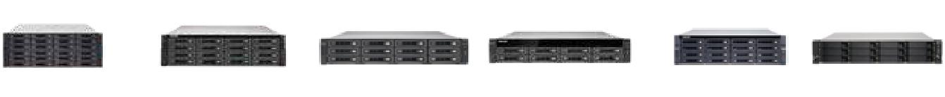

9

TS-1677XU-RP | TS-1277XU-RP | TS-877XU/-RP | TVS-2472XU-RP | TVS-1672XU-RP | TVS-1272XU-RP | TVS-872XU/-RP
Ryzen 3 3.1 GHz 四核心 | Ryzen 3 3.1 GHz 四核心 | Ryzen 3 3.1 GHz 四核心 | Intel® Core™ i5-8500 6 核心 | Intel® Core™ i3-8100 4 核心 | Intel® Core™ i3-8100 4 核心 | Intel® Core™ i3-8100 4 核心
Ryzen 5 3.4 GHz 六核心 | Ryzen 5 3.4 GHz 六核心
 |  | Ryzen 5 3.4 GHz 六核心 | 3.0 GHz 处理器 | 3.6 GHz 处理器 | 3.6 GHz 处理器 | 3.6 GHz 处理器
Ryzen 7 3.2 GHz 八核心 | Ryzen 7 3.2 GHz 八核心
4GB/8GB/16GB DDR4 | 8GB DDR4( 最大 64GB） | 4GB/8GB DDR4 ( 最大 64GB） | 8GB DDR4( 最大 64GB） | 8GB DDR4( 最大 64GB） | 8GB DDR4( 最大 64GB） | 8GB DDR4( 最大 64GB）
( 最大 64GB）
4 | 4 | 4 | 4 | 4 | 4 | 4
16 * 3.5"/2.5" | 12 * 3.5"/2.5" | 8 * 3.5"/2.5" | 24 * 3.5"/2.5" | 16 * 3.5"/2.5" | 12 * 3.5"/2.5" | 8 * 3.5"/2.5"
8 * REXP 系列扩展柜 / | 8 * REXP 系列扩展柜 / | 8 * REXP 系列扩展柜 / | 8 * REXP 系列扩展柜 / | 8 * REXP 系列扩展柜 / | 8 * REXP 系列扩展柜 / | 8 * REXP 系列扩展柜 /
2 * UX 系列扩展柜 | 2 * UX 系列扩展柜 | 2 * UX 系列扩展柜 | 2 * UX 系列扩展柜 | 2 * UX 系列扩展柜 | 2 * UX 系列扩展柜 | 2 * UX 系列扩展柜
- | - | - | 无，可通过 PCIe 扩充 | 无，可通过 PCIe 扩充 | 无，可通过 PCIe 扩充 | 无，可通过 PCIe 扩充
4 | 4 | 4 | 4 | 4 | 4 | 4
2 * 10Gb SFP+ | 2 * 10Gb SFP+ | 2 * 10Gb SFP+ | 2 * 10Gb SFP+ | 2 * 10Gb SFP+ | 2 * 10Gb SFP+ | 2 * 10Gb SFP+
4(3 * Gen3 x4 + Gen3 x8) | 4(3 * Gen3 x4 + Gen3 x8) | 4(3 * Gen3 x4 + Gen3 x8) | 4(Gen3 x4) 其中一个已预装 | 3(Gen3 x4) 其中一个已预装 | 3(Gen3 x4) 其中一个已预装 | 3(Gen3 x4) 其中一个已预装
 |  |  | 10GB 网卡 1(Gen3 x8) | 10GB 网卡 1(Gen3 x8) | 10GB 网卡 1(Gen3 x8) | 10GB 网卡 1(Gen3 x8)
3 * USB3.0/2 * USB3.1 | 3 * USB3.0/2 * USB3.1 | 3 * USB3.0/2 * USB3.1 | 6* USB3.1 | 6* USB3.1 | 6* USB3.1 | 6* USB3.1
- | - | - | 1 | 1 | 1 | 1
2 * 500W | 2 * 300W | 单电：1 * 350W | 2 * 800W | 2 * 500W | 2 * 300W | 单电：1 * 350W
 |  | 双电：2 * 300W |  |  |  | 双电：2 * 300W
- | - | - | - | - | - | -
- | - | - | - | - | - | -
支持 / 支持 | 支持 / 支持 | 支持 / 支持 | 支持 / 支持 | 支持 / 支持 | 支持 / 支持 | 支持 / 支持
JBOD,RAID 0/1/5/6/ | JBOD,RAID 0/1/5/6/ | JBOD,RAID 0/1/5/6/ | JBOD,RAID 0/1/5/6/ | JBOD,RAID 0/1/5/6/ | JBOD,RAID 0/1/5/6/ | JBOD,RAID 0/1/5/6/
10/50/60, 热备 | 10/50/60, 热备 | 10/50/60, 热备 | 10/50/60, 热备 | 10/50/60, 热备 | 10/50/60, 热备 | 10/50/60, 热备
3U，机架式 | 2U，机架式 | 2U，机架式 | 4U，机架式 | 3U，机架式 | 2U，机架式 | 2U，机架式
支持，最高 1024 | 支持，最高 1024 | 支持，最高 1024 | 支持，最高 1024 | 支持，最高 1024 | 支持，最高 1024 | 支持，最高 1024
8/128 | 8/128 | 8/128 | 8/128 | 8/128 | 8/128 | 8/128
4096/1500 | 4096/1500 | 4096/1500 | 4096/1500 | 4096/1500 | 4096/1500 | 4096/1500
3 年（可加购延保至 5 年） | 3 年（可加购延保至 5 年） | 3 年（可加购延保至 5 年） | 3 年（可加购延保至 5 年） | 3 年（可加购延保至 5 年） | 3 年（可加购延保至 5 年） | 3 年（可加购延保至 5 年）
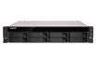

 | TS-873U/-RP | TS-1253BU/-RP | TS-853BU/-RP | TS-453BU/-RP | TS-1232XU/-RP | TVS-872XT-i5 | TVS-1282T3
 | AMD RX-421ND 2.1GHz 四核心 | Celeron 1.5GHz 四核心 | Celeron 1.5GHz 四核心 | Celeron 1.5GHz 四核心 | AL-324 1.7GHz 四核心 | Core i5-8400T 6 核心 1.7GHz | Core i5 3.4GHz 四核心
 |  |  |  |  |  |  | Core i7 3.6GHz 四核心
 | 8GB/16GB/64GB DDR4 | 4GB/8GB DDR3L( 最大 8GB） | 4GB/8GB DDR3L( 最大 8GB） | 4GB/8GB DDR3L( 最大 8GB） | 4GB/16GB DDR4 ( 最大 16GB） | 16GB( 最大 64GB） | 16GB/32GB/64GB DDR4
 | ( 最大 64GB） |  |  |  |  |  | ( 最大 64GB）
 | 4 | 2 | 2 | 2 | 1 | 2 | 4
 | 8 * 3.5"/2.5" | 12 * 3.5"/2.5" | 8 * 3.5"/2.5" | 4 * 3.5"/2.5" | 12 * 3.5"/2.5" | 8 * 3.5"/2.5" | 8 * 3.5"/2.5"+4 * 2.5”
 | 8 * REXP 系列扩展柜 / | 1 * UX-1200U-RP/UX-800U-RP | 1 * UX-1200U-RP/UX-800U-RP | 1 * UX-1200U-RP/UX-800U-RP | - | 6 * TX 系列扩展柜 | 6 * TX 系列扩展柜 /
 | 2 * UX 系列扩展柜 |  |  |  |  |  | 1 * UX 系列扩展柜
 | 2 * M.2 | 无，可通过 PCIe 扩充 | 无，可通过 PCIe 扩充 | 无，可通过 PCIe 扩充 | 无，可通过 PCIe 扩充 | 2 * M.2 | 2 * M.2
 | 4 | 4 | 4 | 4 | 2 | 2 | 4
 | 2 * 10Gb SFP+ | 无，可通过 PCIe 扩充 | 无，可通过 PCIe 扩充 | 无，可通过 PCIe 扩充 | 2 * 10Gb SFP+ | 1 * 10Gbase-T | 2 * 10Gbase-T+4 * Thunderbolt3
 | 1(Gen2 x2)，已预装 SFP+ 卡 | 1(Gen2 x4) | 1(Gen2 x4) | 1(Gen2 x2) | 1(Gen2 x2) | 1(Gen3 x16) 已预装雷电扩展卡 | 3(Gen3 x16 + 2 * Gen3 x4)
 |  |  |  |  |  | 1(Gen3 x4) | 已分别预装 10Gb 网卡和两个雷电扩展卡
 | 4/2 | 0/4 | 0/4 | 0/4 | 0/4 | 1 * USB3.0/4* USB3.1 | 0/5
 | - | 1 | 1 | 1 | - | 1 | 3
 | 单电：1 * 250W | 单电：1 * 350W | 单电：1 * 250W | 单电：1 * 250W | 单电：1 * 250W | 外置电源 250W | ATX 电源 250W
 | 双电：2 * 250W | 双电：2 * 250W | 双电：2 * 250W | 双电：2 * 250W | 双电：2 * 250W
 | 36/104 ；47/107 | 34/65 ; 43/76 | 31/52；40/63 | 21/32；35/46 | - | - | -
 | 1567/1290 | 410/409 | 408/437 | 419/412 | - | - | 1503/1334
 | 支持 / 支持 | 支持 / 支持 | 支持 / 支持 | 支持 / 支持 | 支持 / 支持 | 支持 / 支持 | 支持 / 支持
 | JBOD,RAID 0/1/5/6/ | JBOD,RAID 0/1/5/6/ | JBOD,RAID 0/1/5/6/ | JBOD,RAID 0/1/5/6/ | JBOD,RAID 0/1/5/6/ | JBOD,RAID 0/1/5/6/ | JBOD,RAID 0/1/5/6/
 | 10/50/60, 热备 | 10/50/60, 热备 | 10/50/60, 热备 | 10/50/60, 热备 | 10/50/60, 热备 | 10/50/60, 热备 | 10/50/60, 热备
 | 2U，机架式 | 2U，机架式 | 2U，机架式 | 1U，机架式 | 2U，机架式 | 桌面式 | 桌面式
 | 支持，最高 1024 | 支持，最高 1024 | 支持，最高 1024 | 支持，最高 1024 | 支持，最高 1024 | 支持，最高 1024 | 支持，最高 1024
 | 8/128 | 8/128 | 8/128 | 8/128 | 8/128 | 8/128 | 8/128
 | 4096/1200 | 4096/1500 | 4096/1500 | 4096/1500 | 4096/1500 | 4096/1500 | 4096/1500
 | 3 年（可加购延保至 5 年） | 3 年（可加购延保至 5 年） | 3 年（可加购延保至 5 年） | 3 年（可加购延保至 5 年） | 3 年（可加购延保至 5 年） | 3 年（可加购延保至 5 年） | 3 年（可加购延保至 5 年）

10

 | 产品规格 |  | TVS-882ST3 |  |  |  |  | TS-1677X |  |  |  |  |  |  |  | TS-1277 |  |  |  |  |  |  | TS-877
 | 处理器 |  | Core i5 1.9GHz 四核心 |  |  |  | Ryzen 3 3.1 GHz 四核心 |  |  |  |  |  |  |  | Ryzen 5 3.4GHz 六核心 |  |  |  |  |  |  | Ryzen 5 3.4 GHz 六核心
 |  |  | Core i7 2.6GHz 四核心 |  |  |  | Ryzen 5 3.4 GHz 六核心 |  |  |  |  |  |  |  | Ryzen 7 3.2GHz 八核心 |  |  |  |  |  |  | Ryzen 7 3.2 GHz 八核心
 |  |  |  |  |  |  | Ryzen 7 3.2 GHz 八核心
 | 内存（RAM）* |  | 8GB/16GB SO-DIMM DDR4 |  |  |  | 4GB/8GB/16GB/64GB DDR4 |  |  |  |  |  |  |  | 8GB/16GB/64GB DDR4 |  |  |  |  |  | 8GB/16GB DDR4( 最大 64GB）
 |  |  | ( 最大 32GB） |  |  |  |  | ( 最大 64GB） |  |  |  |  |  |  |  | ( 最大 64GB）
 | 内存插槽数量 |  | 2 |  |  |  |  | 4 |  |  |  |  |  |  |  | 4 |  |  |  |  |  | 4
 | 内部硬盘槽位 ** |  | 8 * 2.5” |  |  |  | 12 * 3.5"/2.5"+4 * 2.5” |  |  |  |  |  |  |  | 8 * 3.5"/2.5"+4 * 2.5” |  |  |  |  |  |  | 6 * 3.5"/2.5"+2 * 2.5”
 | 支持扩展柜 / 最大硬盘数量 |  | 2 * TX 系列扩展柜 / |  |  |  |  | 4 * REXP-1000 Pro/ |  |  |  |  |  |  | 4 * REXP-1000 Pro/ |  |  |  |  |  |  | 4 * REXP-1000 Pro/
 |  |  | 1 * UX 系列扩展柜 |  |  |  |  | 2 * UX 系列扩展柜 |  |  |  |  |  |  | 2 * UX 系列扩展柜 |  |  |  |  |  |  | 2 * UX 系列扩展柜
 | 内置高速缓存接口 |  | 2 * M.2 |  |  |  |  | - |  |  |  |  |  |  |  | 2 * M.2 |  |  |  |  |  |  | 2 * M.2
 | 千兆以太网口 |  | 2 |  |  |  |  | 4 |  |  |  |  |  |  |  | 4 |  |  |  |  |  | 4
 | 10GbE 网口 |  | 2 * 10Gbase-T+2 * Thunderbolt3 |  |  |  |  | 2 * 10Gbase-T |  |  |  |  |  |  | 无，可通过 PCIe 扩充 |  |  |  |  |  |  | 无，可通过 PCIe 扩充
 | 扩展插槽（PCI-E） |  | 2(Gen3 x8 + Gen3 x4) |  |  |  | 3(Gen3 x8 + Gen3 x4 +Gen2 x4) |  |  |  |  |  |  | 3(Gen3 x8 + Gen3 x4 +Gen2 x4) |  |  |  |  |  | 3(Gen3 x8 + Gen3 x4 +Gen2 x4)
 |  |  | 已分别预装 10Gb 网卡和雷电扩展卡
 | USB（2.0/3.0） |  | 0/4（其中两个为 USB 3.1） |  |  |  |  | 0/8 |  |  |  |  |  |  | 0/6（其中两个为 USB 3.1） |  |  |  |  |  | 0/6（其中两个为 USB 3.1）
 | HDMI |  | 1 |  |  |  |  | 可扩充 |  |  |  |  |  |  |  | 可扩充 |  |  |  |  |  |  | 可扩充
 | 电源规格 |  | ATX 电源 250W |  |  |  |  | ATX 电源 550W |  |  |  |  |  |  | ATX 电源 550W |  |  |  |  |  |  | ATX 电源 450W
 | 功耗 ( 休眠 / 运行）W |  | 26/43 |  |  |  |  | - |  |  |  |  |  |  |  | 55/80 |  |  |  |  |  | 45/61
 | 传输性能（读 / 写）MB |  | 1602/1274 |  |  |  |  | - |  |  |  |  |  |  |  | 2346/1789 |  |  |  |  |  | 2344/1761
 | SSD 高速缓存 /Qtier |  | 支持 / 支持 |  |  |  |  | 支持 / 支持 |  |  |  |  |  |  |  | 支持 / 支持 |  |  |  |  |  |  | 支持 / 支持
 | RAID 支持 |  | JBOD,RAID 0/1/5/6/10/50/60, 热备 |  |  |  | JBOD,RAID 0/1/5/6/10/50/60, 热备 |  |  |  |  |  |  | JBOD,RAID 0/1/5/6/10/50/60, 热备 |  |  |  |  |  | JBOD,RAID 0/1/5/6/10/50/60, 热备
 | 机构类型 |  | 桌面式 |  |  |  |  | 桌面式 |  |  |  |  |  |  |  | 桌面式 |  |  |  |  |  |  | 桌面式
 | 快照及最大支持数 |  | 支持，最高 1024 |  |  |  |  | 支持，最高 1024 |  |  |  |  |  |  | 支持，最高 1024 |  |  |  |  |  |  | 支持，最高 1024
 | 免费摄像头数 / 最多支持数 |  | 8/128 |  |  |  |  | 8/128 |  |  |  |  |  |  |  | 8/128 |  |  |  |  |  | 8/128
 | 本地用户 / 同时连接最多数 |  | 4096/1300 |  |  |  |  | 4096/1500 |  |  |  |  |  |  |  | 4096/1500 |  |  |  |  |  | 4096/1500
 | 保修期 |  | 3 年（可加购延保至 5 年） |  |  |  | 3 年（可加购延保至 5 年） |  |  |  |  |  |  |  | 3 年（可加购延保至 5 年） |  |  |  |  |  | 3 年（可加购延保至 5 年）
 |  |  | EJ1600 v2 |  |  |  | REXP-1620U-RP |  |  |  | REXP-1220U-RP |  |  |  |  |  | REXP-1610U-RP |  |  |  |  |  | REXP-1210U-RP
 | 扩展柜规格
 | 硬盘驱动器 / |  | 16 |  |  | 16 |  |  |  |  | 12 |  |  |  |  |  | 16 |  |  |  |  | 12
 | 固态硬盘的最大数量
 | 热插拔硬盘托盘 |  | 16 * 3.5"/2.5" SAS 12Gb |  |  | 16 * 3.5"/2.5" |  |  |  |  | 12 * 3.5"/2.5" |  |  |  |  |  | 16 * 3.5"/2.5" |  |  |  |  | 12 * 3.5"/2.5"
 | 主机接口 |  | 3 * SAS 12Gb/s， |  |  |  | 3 * SAS 12Gb/s， |  |  |  | 3 * SAS 12Gb/s， |  |  |  |  |  | 3 * SAS 6Gb/s， |  |  |  |  |  | 3 * SAS 6Gb/s，
 |  |  | 4 倍带宽 (SFF-8644) |  |  |  | 4 倍带宽 (SFF-8644) |  |  |  | 4 倍带宽 (SFF-8644) |  |  |  |  |  | 4 倍带宽 (SFF-8644) |  |  |  |  |  | 4 倍带宽 (SFF-8644)
 | 型式 |  | 3U 机架式 |  |  |  | 3U 机架式 |  |  |  | 2U 机架式 |  |  |  |  |  | 3U 机架式 |  |  |  |  |  | 2U 机架式
 | 尺寸 ( 高 x 宽 x 长 ) mm |  | 618 x 446.2 x 132 ，不含把手 |  |  |  | 130 x 442.4 x 528.3 |  |  |  | 88 x 439x 520 |  |  |  |  |  | 130x 442.4 x 528.3 |  |  |  |  |  | 88x 439 x 520
 | 电源规格 |  | 备援 / 热插拔 ATX 电源 450W * 2 |  |  | 备援 / 热插拔 ATX 电源 650W * 2 |  |  |  |  | 备援 / 热插拔 ATX 电源 400W * 2 |  |  |  |  |  | 备援 / 热插拔 ATX 电源 650W * 2 |  |  |  |  | 备援 / 热插拔 ATX 电源 400W * 2
 | 额定功率： |  | - |  |  |  |  |  |  |  |  |  |  |  |  |  | - |  |  |  |  | -
 | 硬盘驱动器睡眠模式 (W) |  |  |  |  | - |  |  |  |  | -
 | 功率消耗： |  | 运行中 : 344.19W |  |  |  | 运行中 : 204.4W |  |  |  | 运行中 : 162.47W |  |  |  |  |  | 运行中 : 204.4W |  |  |  |  |  | 运行中 : 162.47W
 | 运行模式，典型 (W)
 | 扩展柜规格 |  | UX-1200U-RP |  |  | UX-800U-RP |  |  |  |  | UX-800P |  |  |  | TX-800P |  |  |  | UX-500P |  |  |  | TX-500P
 |  |  | 12 |  |  | 8 |  |  |  | 8 |  |  |  |  |  | 8 |  |  | 5 |  |  |  | 5
 |  |  | 12 * 3.5"/2.5" |  |  | 8 * 3.5"/2.5" |  |  |  | 8 * 3.5"/2.5" |  |  |  |  | 8 * 3.5"/2.5" |  |  |  | 5 * 3.5"/2.5" |  |  |  | 5 * 3.5"/2.5"
 |  |  | 1 * USB 3.0 5Gb/s |  |  | 1 * USB 3.0 5Gb/s |  |  |  | 1 * USB 3.0 5Gb/s |  |  |  | 1 * Thunderbolt 2 20Gb/s |  |  |  |  | 1 * USB 3.0 5Gb/s |  |  |  | 1 * Thunderbolt 2 20Gb/s
 |  |  | 2U 机架式 |  |  |  | 2U 机架式 |  |  |  | 桌面式 |  |  |  | 桌面式 |  |  |  | 桌面式 |  |  |  | 桌面式
 | Y Y NN |  | 89 x 482 x 534 mm |  |  | 89 x 482 x 534 mm |  |  | 185.2 x 298.2 x 235.4 mm |  |  |  |  | 185.2 x 298.2 x 235.4 mm |  |  |  |  | 185 x 210.6 x 235.4 mm |  |  |  | 185.2 x 298.2 x 235.4 mm
 |  |  | 备援 / 热插拔 ATX 电源 300W * 2 |  | 备援 / 热插拔 ATX 电源 300W * 2 |  |  |  |  | ATX 电源 250W |  |  |  |  | ATX 电源 250W |  |  |  | ATX 电源 250W |  |  |  | ATX 电源 250W
8 |  |  | 64.93W |  |  |  | 61.24W |  |  |  | 25.47W |  |  |  | 24.9W |  |  |  | 18.9W |  |  |  | 17.4W
8 |  |  | 运行中 : 102.54W |  |  | 运行中 : 84.63W |  |  |  | 运行中 : 51.77W |  |  |  |  | 运行中 : 50.66W |  |  |  | 运行中 : 37.78W |  |  |  | 运行中 : 33.61W
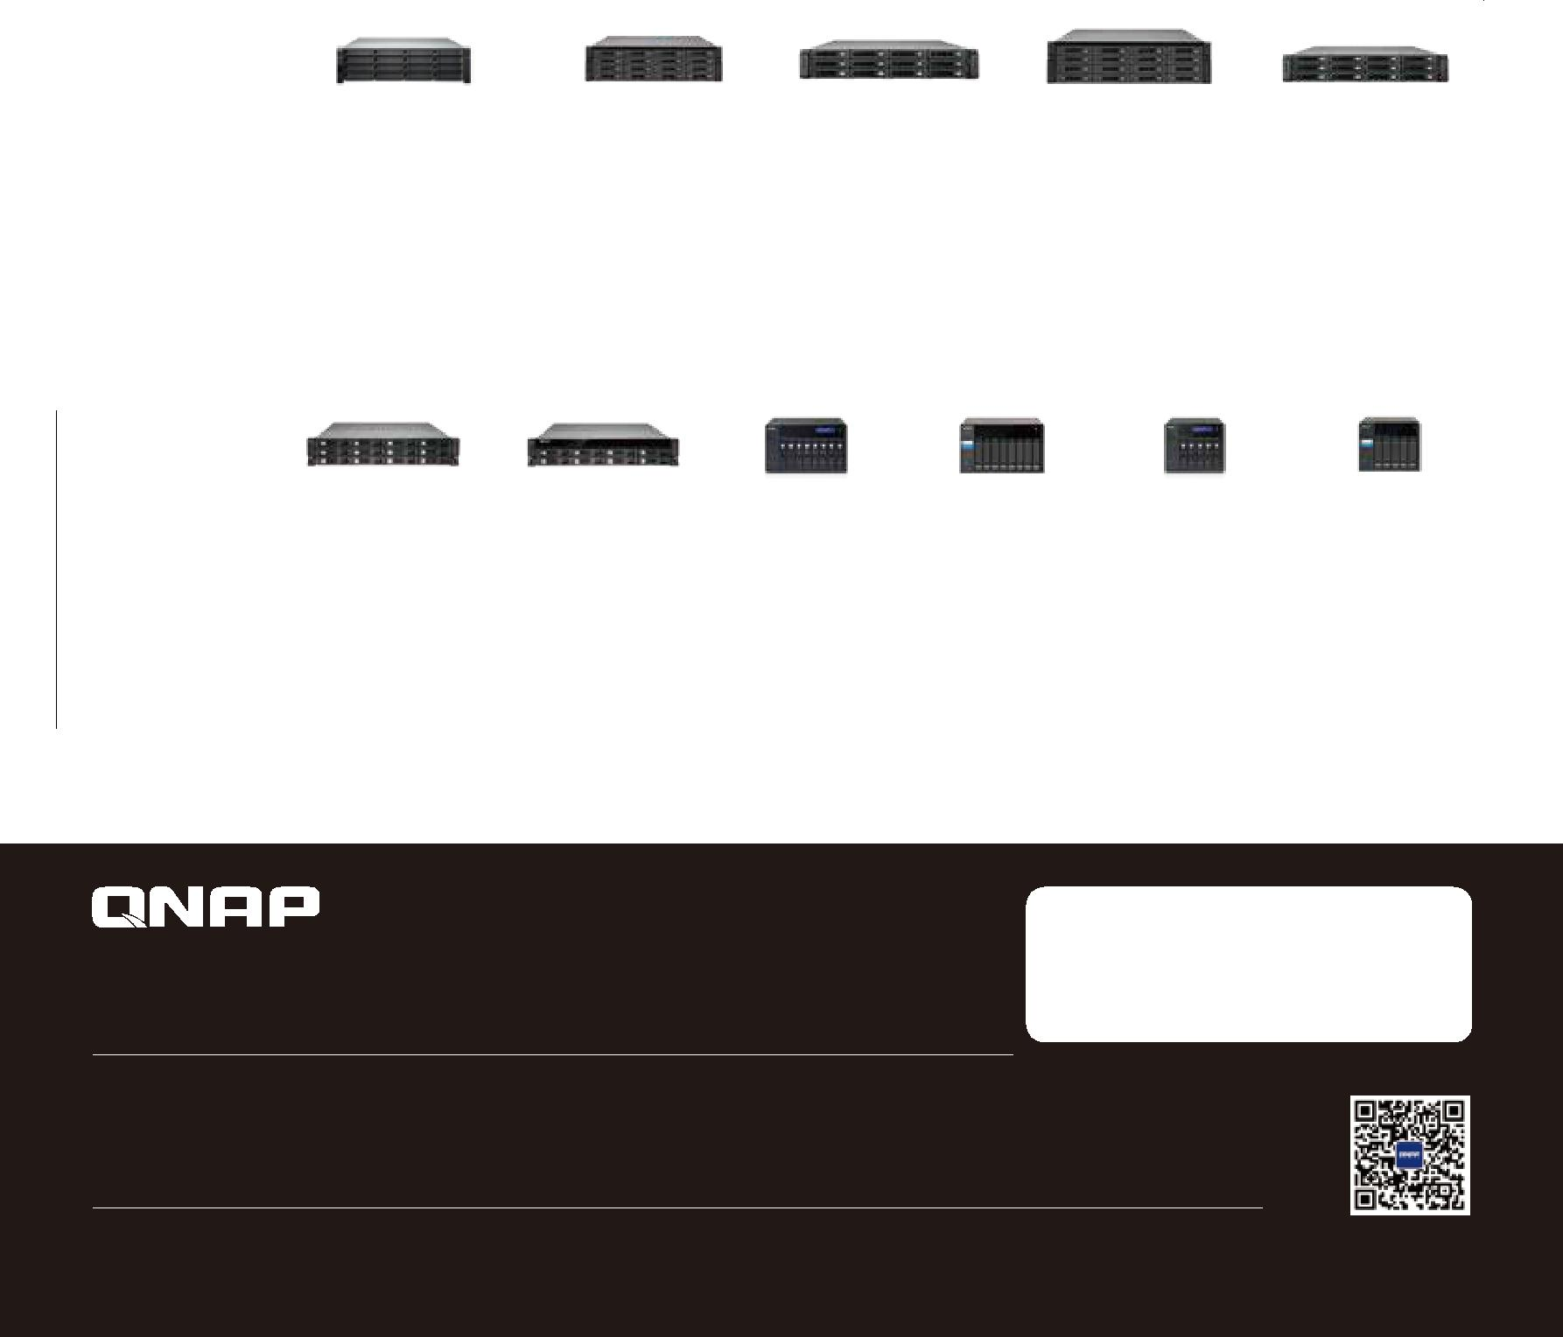
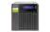
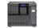

* 若需将系统内存扩充到最大，可能需要移除原有标配内存；当安装 2 个或以上内存模块时，要确保大小、类型相同。

- 产品出货不包含硬盘，未标明支持 SAS 接口硬盘的机种均只支持 SATA 6Gb/s,3Gb/s 接口的硬盘。

上海总部服务热线：400-028-0079/400-820-7799
服务时间：AM8:30--PM12:00 PM13:00--PM17:30（周一至周五，节假日除外）
技术问题反映：https://helpdesk.qnap.com/
地址：上海市闵行区莘庄工业园区申富路515号5楼

华北地区 | 华南地区 | 华东地区 | 华中地区 | 西南地区 | 西北地区
北京TEl: 010-62682745 | 深圳TEl: 0755-83391399 | 上海TEl: 021-31167799 | 南京TEl: 025-51805220 | 成都TEl: 028-85956065 | 西安TEl: 029-88221477
天津TEl: 020-24925990 | 广州TEl: 020-38451815 | 苏州TEl: 0512-69325060 | 武汉TEl: 027-67849886 | 重庆TEl: 021-31167799/13206012772 | 郑州TEl: 0371-63660889
哈尔滨TEl: 0451-86293095 | 东莞TEl: 0769-21687935 | 杭州TEl: 0571-89923291 | 长沙TEl: 0731-84316192 | 昆明TEl: 0871-65119156/13760143035 | 太原TEl: 029-88221477/18823388768
沈阳TEl: 024-83892252 | 福州TEl: 0755-83391399 | 常州TEl: 0519-89821499 | 合肥TEl: 0551-63288267 | 兰州TEl: 0931-4966123
青岛TEl: 0531-88081637/18660234219 | 厦门TEl: 0755-83391399/18859205397
烟台TEl: 0531-88081637/13780987566 | 南宁: TEl: 0755-83391399/13632709533
济南TEl: 0531-88081637 | 海口TEl: 0755-83391399/13632709533
 | 湛江TEl: 0755-83391399/13823255813

©2018 著作权为威联通科技股份有限公司所有。威联通科技保留所有权利。威联通科技保留随时修改的权利，不另行通知。 | 官方微信
₇档案中所提及之产品及公司名称可能为其他公司所有之商标。 | 201804（CN）

